Para solucionar el problema de la licencia de Adobe Acrobat, siga los siguientes pasos:

- Cierre todas las ventanas de Adobe Acrobat.
- Acceda a https://www.adobe.com/es/creativecloud/desktop-app.html Debería ver una pantalla similar a la siguiente:
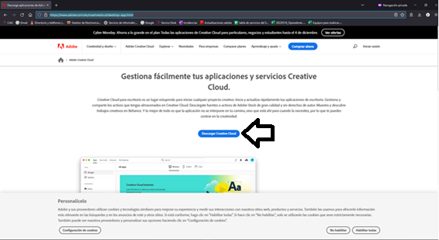
- Pinche en “Descargar Creative Cloud”
- Dependiendo de su navegador, le preguntará si quiere guardar el archivo, ejecutarlo, o se descargará directamente. Una vez descargado, ejecútelo.
- El programa le pedirá autenticación. Pinche en “Continuar”
- A continuación, introduzca su dirección de correo “corta” completa de la ULe. Esto es, la que no contiene punto. (P. Ej. sicmmi@unileon.es)
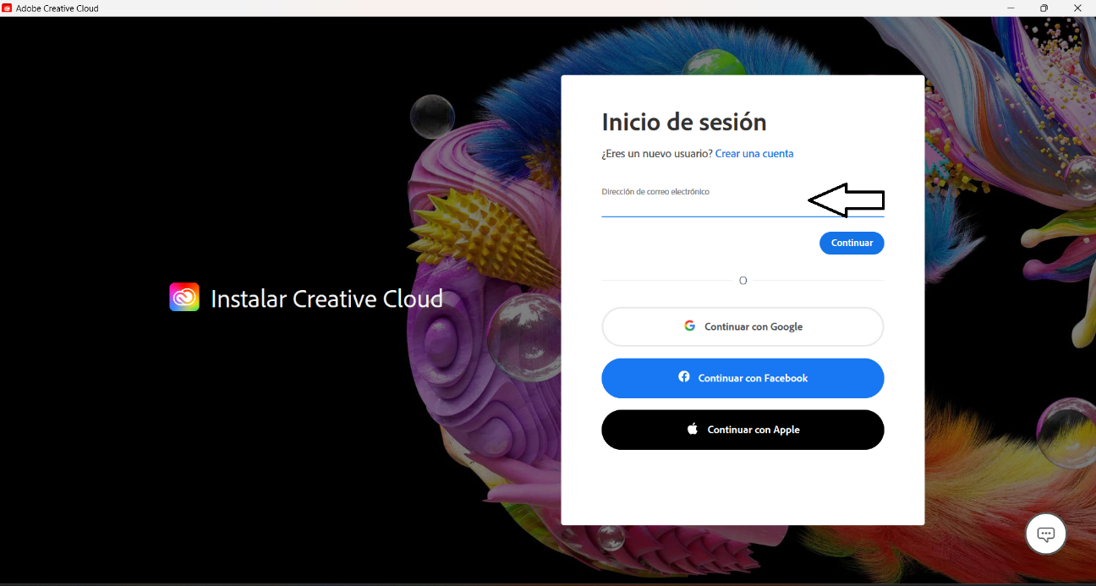

- Si le pregunta si desea utilizar “Cuenta Personal” o “Cuenta de empresa o Centro Educativo”, seleccione esta última. Este paso no siempre sale.
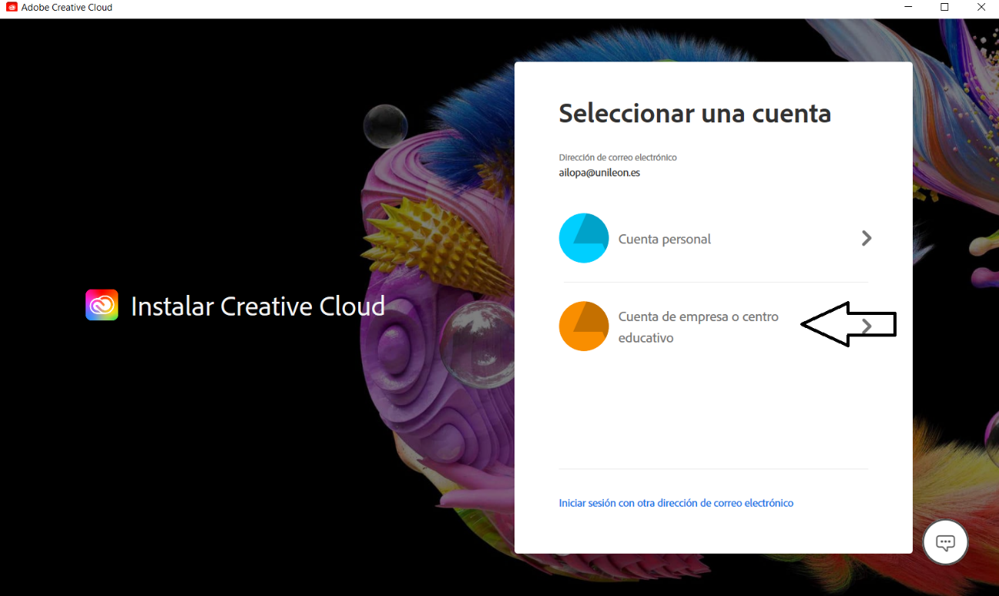
- Aparecerá una ventana de SSo de la ULe.
- Introduzca su usuario y contraseña.
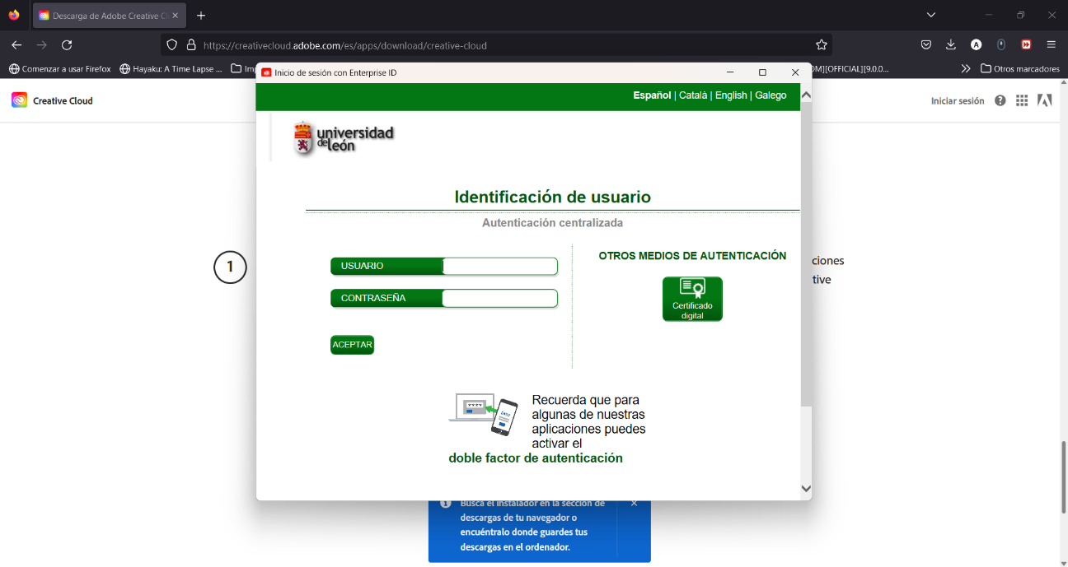

- El programa debería instalarse automáticamente. Espere unos minutos a que termine.
Cuando termine de instalarse, debería ver una pantalla similar a esta:
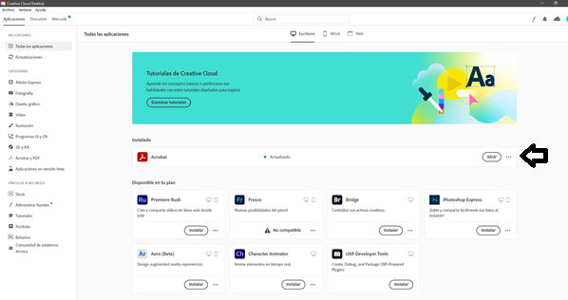
El programa detecta su instalación de Acrobat. A la derecha de la opción “Abrir” aparecen 3 puntos (señalados con la flecha) Pinche, y se desplegará un menú.
- Seleccione “Desinstalar”
- Espere a que termine el proceso de desinstalación.

- Una vez concluya, Instale de nuevo Acrobat pinchando en la opción correspondiente:
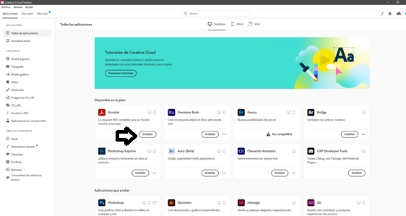
- Espere a que se reinstale el programa. Este proceso podría tardar unos minutos (entre 5 y 20, dependiendo de la carga de la red)
- Acrobat se ha actualizado a la última versión, y debería funcionar correctamente.

